міністерство освіти і науки України

**Прикарпатський національний університет**

**імені В.Стефаника**

*Факультет математики та інформатики*

*Кафедра інформаційних технологій*

*Програмування вбудованих систем*

Лабораторна робота № 3

Тема: «Керування сервоприводом»

Варіант : 16

Виконала: Петрів В. В.

Група ІПЗ-23

Дата: 24 жовтня 2023р.

Викладач: Лазарович І.М.

Івано-Франківськ - 2023

**Завдання**

Використовуючи наведені теоретичні відомості, розробити систему керування сервоприводом за допомогою енкодера, яка працює по наступному алгоритму.

Початково сервопривід встановлюється в середнє положення. Читання енкодера відбувається з періодом 100см, при виявленні повертанні енкодера сервопривід теж здійснює поворот на 2 градуси у відповідну сторону. При досягненні крайніх положень (0 або 180 град), і подальшому обертанні енкодера в ту саму сторону з сервоприводом нічого не робити, але поступово (з кроком 5%) збільшувати яскравість вбудованого в Ардуіно світлодіода (під 13).

При досягненні максимальної яскравості і обертанні енкодера в ту саму сторону – не робити нічого. При обертанні енкодера в іншу сторону, яскравість світлодіода зменшити, коли яскравість 0, тоді почати обертання сервопривода. Тобто яскравість світлодіода стає умовним «продовженням» ходу сервопривода.

З метою попередньої підготовки до виконання лабораторної роботи студент повинен самостійно спроектувати схему з’єднань в Fritzing, а на початку лабораторного заняття продемонструвати її викладачеві.

В звіті навести: тему, сформульоване завдання, програмний код, схему з’єднань з редактору Fritzing, посилання на youtoube з відео, де чітко видно роботу системи, висновки.

**Схема**

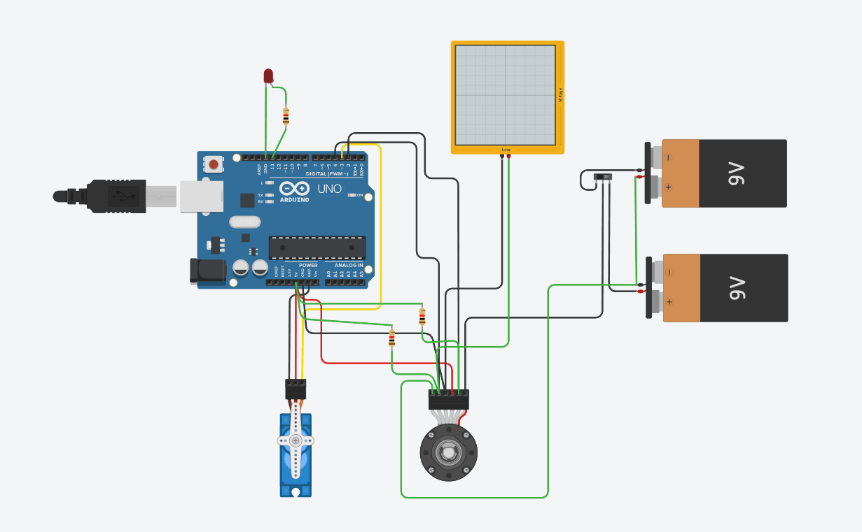

**Відео виконання коду:**

https://drive.google.com/file/d/1GdpUjNA04-_F6ImW8u5iQzYqfLn-HEA3/view?usp=sharing

**Посилання на проект:**

<https://www.tinkercad.com/things/gjcYgzICFyo>

**Програмний код**

#include <Servo.h>

#include <Encoder.h>

int pos = 0;

Servo myServo;

const int LED_PIN = 13;

const float step = 12.75;

float ledBrightness = -12.75;

boolean directionLed;

long encoderPos = -100;

Encoder enc(2, 4);

unsigned long previousMillis = 0;

unsigned long previousMillisForBlink = 0;

void setup() {

myServo.attach(3, 500, 2500);

pinMode(LED_PIN, OUTPUT);

pos = 90;

Serial.begin(9600);

myServo.write(pos);

delay(200);

}

void customAnalogWrite(int pin, int value) {

value = constrain(value, 0, 255);

int dutyCycle = map(value, 0, 255, 0, 1023);

analogWrite(pin, dutyCycle);

}

void rotate(boolean isRight) {

directionLed = isRight;

if ((pos < 180 && pos > 0) || (ledBrightness == 0 && directionLed)) {

pos = isRight ? pos + 2 : pos - 2;

myServo.write(pos);

} else {

if (ledBrightness < 255 && !directionLed) {

ledBrightness += step;

} else if (ledBrightness > -255 && directionLed) {

ledBrightness -= step;

}

Serial.println(ledBrightness);

customAnalogWrite(LED_PIN, ledBrightness);

}

}

void loop() {

unsigned long currentMillis = millis();

if (currentMillis - previousMillis >= 100) {

previousMillis = currentMillis;

long newPos;

newPos = enc.read();

if (newPos != encoderPos) {

rotate(newPos < encoderPos);

encoderPos = newPos;

}

}

}

**Висновок**

Під час виконання робити, ми вивчили як працювати з енкодером, сервоприводом.